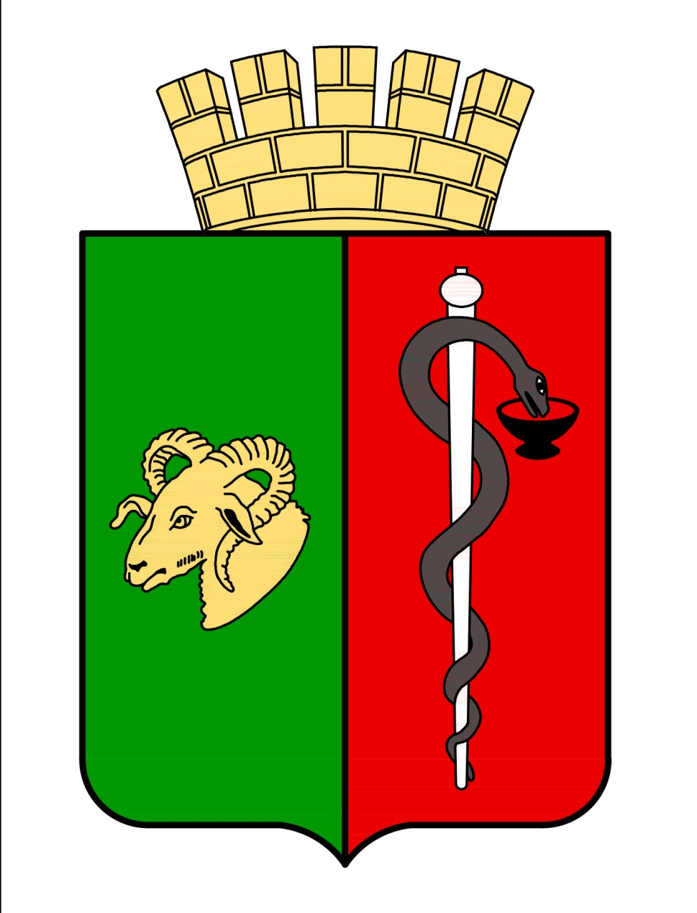


РЕСПУБЛИКА КРЫМ
ЕВПАТОРИЙСКИЙ ГОРОДСКОЙ СОВЕТ
Р Е Ш Е Н И Е
II созыв
Сессия №74
30.10.2023 г. Евпатория № 2-74/2

О досрочном прекращении полномочий председателя комитета Евпаторийского городского совета Республики Крым по вопросам жизнеобеспечения, жилищно-коммунального хозяйства и развития городской инфраструктуры, осуществляющего свои полномочия на постоянной основе Щукина К.А.

В соответствии с ст. 35, п. 2 ч. 10 ст. 40 Федерального закона Российской Федерации от 06.10.2003 № 131-ФЗ «Об общих принципах организации местного самоуправления в Российской Федерации», Законом Республики Крым от 21.08.2014 № 54-ЗРК «Об основах местного самоуправления в Республике Крым», руководствуясь п. 2 ч. 8 ст. 38 Устава муниципального образования городской округ Евпатория Республики Крым, на основании заявления Щукина К.А. об отставке по собственному желанию от 20 октября 2023 года, -

городской совет РЕШИЛ:

- Досрочно прекратить полномочия Щукина Константина Анатольевича в должности председателя комитета Евпаторийского городского совета Республики Крым по вопросам жизнеобеспечения, жилищно-коммунального хозяйства и развития городской инфраструктуры, осуществляющего свои полномочия на постоянной основе, 14 декабря 2023 года в связи с отставкой по собственному желанию.
- Настоящее решение вступает в силу со дня принятия и подлежит обнародованию на официальном сайте Правительства Республики Крым – http://rk.gov.ru в разделе: муниципальные образования, подраздел – Евпатория, а также на официальном сайте муниципального образования городской округ Евпатория Республики Крым – http://my-evp.ru в разделе Документы, подраздел – Документы городского совета в информационно-телекоммуникационной сети общего пользования.
- Контроль за исполнением настоящего решения оставляю за собой.

Председатель
Евпаторийского городского совета Э.М. Леонова

